CỘNG HÒA XÃ HỘI CHỦ NGHĨA VIỆT NAM
Độc lập – Tự do – Hạnh phúc

ĐỀ THI TỐT NGHIỆP CAO ĐẲNG NGHỀ KHÓA II (2008 - 2011)
NGHỀ:QUẢN TRỊ CƠ SỞ DỮ LIỆU

MÔN THI: LÝ THUYẾT CHUYÊN MÔN NGHỀ

Mã đề thi: QTCSDL - LT07

Hình thức thi: Viết tự luận

Thời gian: 150 phút (không kể thời gian giao đề thi)
ĐỀ BÀI
I. PHẦN BẮT BUỘC (7 điểm)
Câu 1: (3 điểm)
Cho mô hình ERM sau:
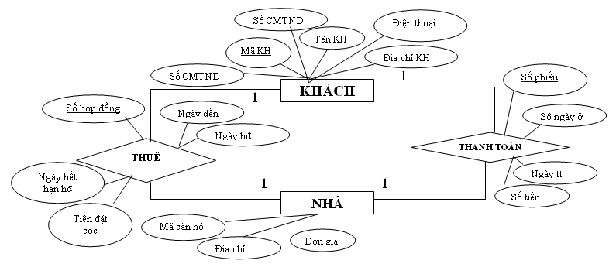
Yêu cầu:
Hãy chuyển từ mô hình ERM sang mô hình quan hệ?

Câu 2: (2 điểm) Cho cơ sở dữ liệu QLNHANSU (hình 1). Hãy viết các câu lệnh SQL thực hiện các yêu cầu sau trong hệ quản trị CSDL SQL Server
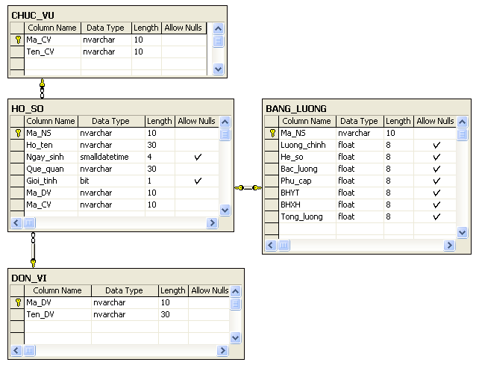
Hình 1

a. Tạo các bảng dữ liệu và các ràng buộc
b. Tạo Trigger để khi Insert và Update vào bảng LUONG sẽ tự động tính cho các trường sau
Phu_cap=30%Luong
BHYT=5%Luong
BHXH=10%Luong
Tong_luong=Luong+Phu_cap-BHYT-BHXH
Trong đó: Luong=Luong_chinh*He_so*Bac_luong
c. Cho biết danh sách nhân viên có tổng lương lớn hơn 3000000 gồm các thông tin sau: Ho_ten, Luong_chinh, He_so, Phu_cap, BHYT, BHXH, Tong_Luong

Câu 3: (2 điểm)
a. Hãy định nghĩa bao đóng của tập thuộc tính và trình bày thuật toán tìm bao đóng của một tập thuộc tính?
b. Cho lược đồ quan hệ α=(U,F), tập thuộc tính U=ABCDEGHI
Và tập phụ thuộc hàm F={AB→CE, D→BH, CH→AD, E→GI, CD→EA}
Hãy tính X⁺ trong các trường hợp sau
- X=ABD
- X=ABE

II. PHẦN TỰ CHỌN (3 điểm)
Phần này do từng Trường tổ chức thi tốt nghiệp tự chọn nội dung để đưa vào đề thi, với thời gian làm bài 30 phút và số điểm của phần tự chọn được tính 3 điểm.

..........Ngày.........tháng........năm......

DUYỆT | HỘI ĐỒNG TN | TIỂU BAN RA ĐỀ

CỘNG HÒA XÃ HỘI CHỦ NGHĨA VIỆT NAM
Độc lập – Tự do – Hạnh phúc

ĐÁP ÁN
ĐỀ THI TỐT NGHIỆP CAO ĐẲNG NGHỀ KHOÁ II (2008 - 2011)
NGHỀ:QUẢN TRỊ CƠ SỞ DỮ LIỆU

MÔN THI: LÝ THUYẾT CHUYÊN MÔN NGHỀ

Mã đề thi: DA QTCSDL - LT07

Hình thức thi: Viết tự luận

Thời gian: 150 phút (Không kể thời gian giao đề thi)

- PHẦN BẮT BUỘC (7 điểm)

TT | Nội dung |  | Điểm
Câu 1 |  |  | 3 điểm
 | Bước 1: Biểu diễn các thực thẻ |  | 0.5
KHÁCH(Mã KH, Tên KH, Địa chỉ KH, Số CMTND, Điện thoại)
NHÀ(Mã căn hộ, Địa chỉ, Đơn giá)

 | Bước 2: Biểu diễn các mối quan hệ |  | 0.5
THUÊ(Số hợp đồng, Ngày hđ, Ngày hết hạn hđ, Mã căn hộ, Mã KH, Ngày đến, Ngày đi, Tiền đặt cọc)
THANHTOÁN(Số phiếu, Ngày tt, Mã căn hộ, Mã kh, Số ngày ở, Số tiền)

 | Bước 3: Chuẩn hóa quan hệ |  | 1
 | - Các quan hệ trên đã đạt chuẩn 3NF
 | Bước 4: Mô hình quan hệ |  | 1
 | 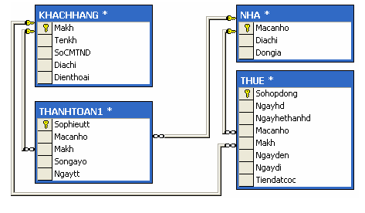
Câu 2 |  |  | 2 điểm
a | Tạo các bảng dữ liệu và tạo các ràng buộc |  | 1
 | - Tạo các bảng dữ liệu  USE QLNHANSU  CREATE TABLE HO_SO(Ma_NS nvarchar(10) not null primary key,Ho_ten nvarchar(30) not null ,Ngay_sinh smalldatetime,Que_quan nvarchar(30) not null,Gioi_tinh bit,Ma_DV nvarchar(10) not null, Ma_CV nvarchar(10)not null)  CREATE TABLE DON_VI(Ma_DV nvarchar(10) not null primary key,Ten_DV nvarchar(30) not null)  CREATE TABLE CHUC_VU(Ma_CV nvarchar(10) not null primary key, Ten_CV nvarchar(10) not null)  CREATE TABLE BANG_LUONG(Ma_NS nvarchar(10) not null primary key, Luong_chinh float, He_so float, Bac_luong float,Phu_cap float,BHYT float, BHXH float, Tong_luong float) |  | 0.5
 | - Tạo các ràng buộc  --Tạo các ràng buộc  ALTER TABLE HO_SO ADD CONSTRAINT FK_HOSO_DV FOREIGN KEY(Ma_DV) REFERENCES DON_VI(Ma_DV)  ALTER TABLE HO_SO ADD CONSTRAINT FK_HOSO_CV FOREIGN KEY(Ma_CV) REFERENCES CHUC_VU(Ma_CV)  ALTER TABLE BANG_LUONG ADD CONSTRAINT FK_BANGLUONG FOREIGN KEY(Ma_NS) REFERENCES HO_SO(Ma_NS) |  | 0.5
b | Tạo Trigger |  | 0.5
CREATE TRIGGER trigger_luong
ON BANG_LUONG
FOR INSERT, UPDATE AS
BEGIN
UPDATE BANG_LUONG SET
Phu_cap=Luong_chinh*He_so*Bac_luong*30/100,
BHYT=Luong_chinh*He_so*Bac_luong*5/100,
BHXH=Luong_chinh*He_so*Bac_luong*10/100,
Tong_luong=Luong_chinh*He_so*Bac_luong+Phu_cap- BHYT-BHXH
END
c | Cho biết danh sách nhân viên có tổng lương lớn hơn 3000000 gồm các thông tin sau: Ho_ten, Luong_chinh, He_so, Phu_cap, BHYT, BHXH, Tong_Luong |  | 0.5
SELECT HO_SO.Ho_ten,BANG_LUONG.Luong_chinh, BANG_LUONG.He_so, BANG_LUONG.Phu_cap, BANG_LUONG.BHYT, BANG_LUONG.BHXH, BANG_LUONG.Tong_luong
WHERE BANG_LUONG.Tong_luong>3000000
Câu 3 |  |  | 2 điểm
a | Bao đóng của tập thuộc tính và thuật toán tìm bao đóng | 1.5
 | Định nghĩa bao đóng  - Cho tập phụ thuộc hàm F trên tập thuộc tính U và một tập con các thuộc tính X trong U. Bao đóng của tập thuộc tính X, ký hiệu là X⁺ là tập thuộc tính X⁺={A∈U|X→A∈F} | 0.5
 | Thuật toán tìm bao đóng  - Input: α=(U,F), X⊆U  - Output: X⁺  - Algorithm:  Ta xác định X⁰, X¹, X²… theo quy nạp như sau  + Đặt X⁰=X  + Giả sử ta đã xây dựng được đén bước thứ i tức là đã biết X^{i} (i≥0)  + Xây dựng X^{i+1} như sau  X^{i+1}=X^{i} ∪ Z^{i} trong đó  Z^{i}=∪R_{j} với điều kiện: L_{j}→R_{j} ∈F; L_{j}⊆X^{i}; R_{j}⊄X^{i}  (Z^{i} là tập hợp các vế phải của các phụ thuộc hàm trong tập F mà có vế trái là tập con của tập trước và có vế phải chưa được thêm vào) | 1
b | Tính X⁺ | 0.5
 | X=ABD  Đặt X⁰=X=ABD  X¹=X⁰∪Z⁰=ABD∪(CE∪BH)=ABCDEH  X²=X¹∪Z¹=ABCDEH∪(AD∪GI∪EA)=ABCDEHGI  Vậy X⁺=ABCDEHGI=U | 0.25
 | X=ABE  Đặt X⁰=X=ABE  X¹=X⁰∪Z⁰=ABE∪(CE∪GI)=ABCEGI  X²=X¹∪Z¹=ABCEGI∪(B∪EA)=ABCEGI  X³=X²∪Z²=ABCEGI∪∅=ABCEGI=X²  Vậy: X⁺=ABCEGI ≠ U | 0.25

II. PHẦN TỰ CHỌN (3 điểm)

Ngày ……. tháng……năm……..

